Príloha 1
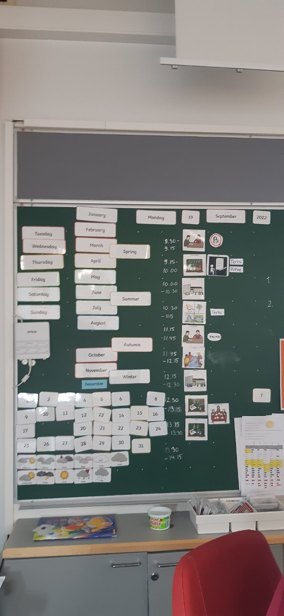
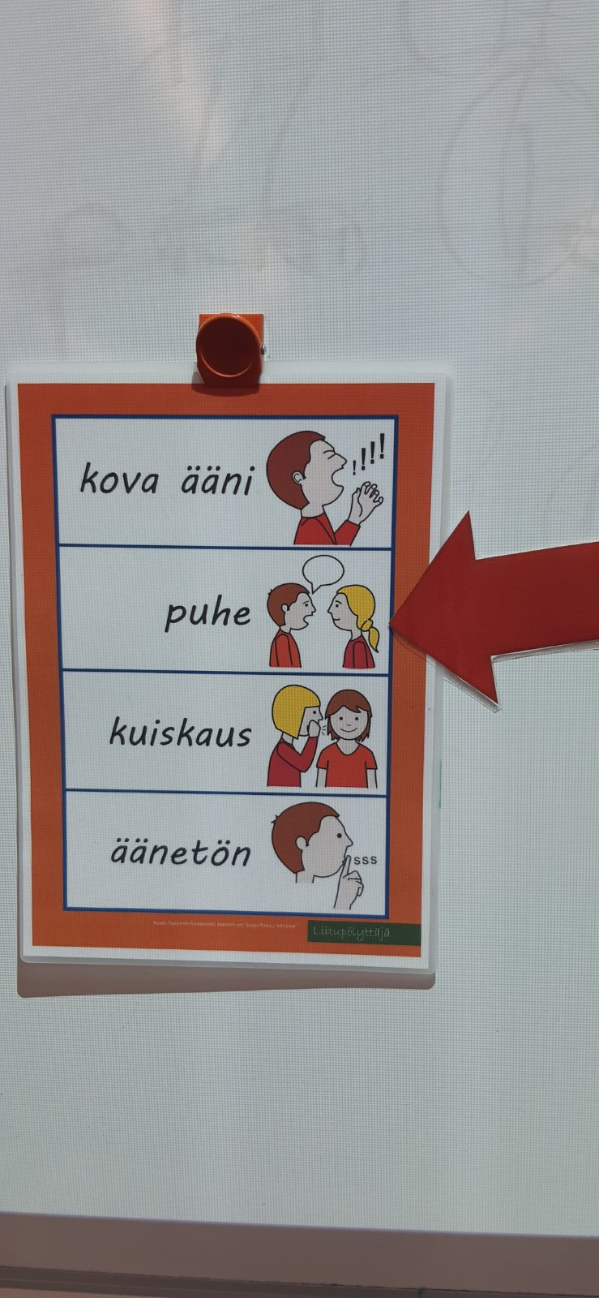
PIKTOGRAMY

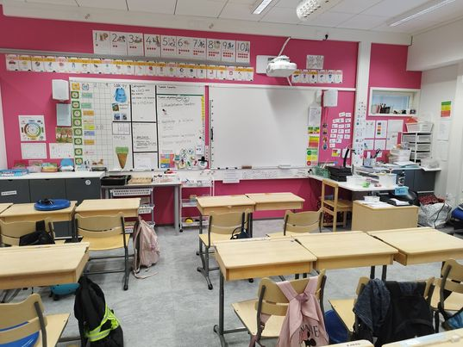

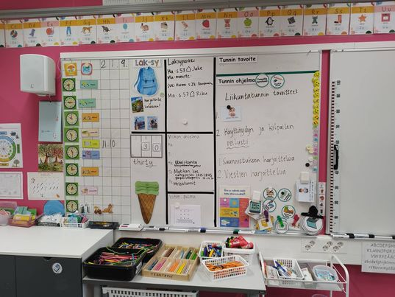

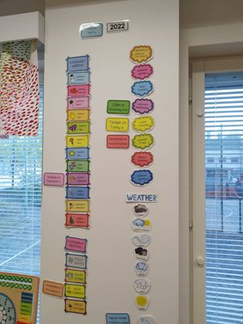

Príloha 2
UČENIE VONKU

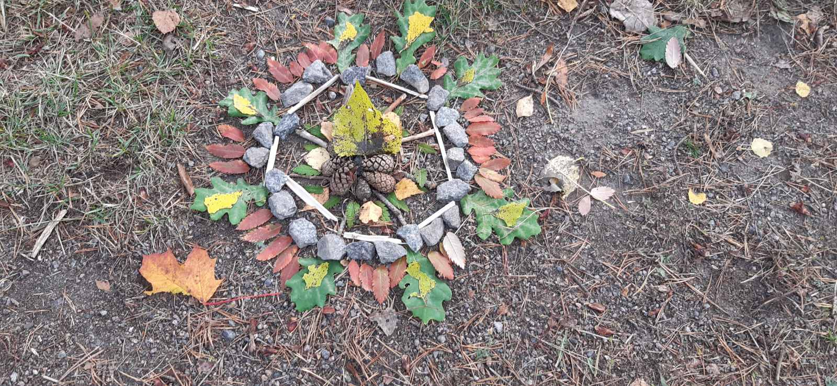

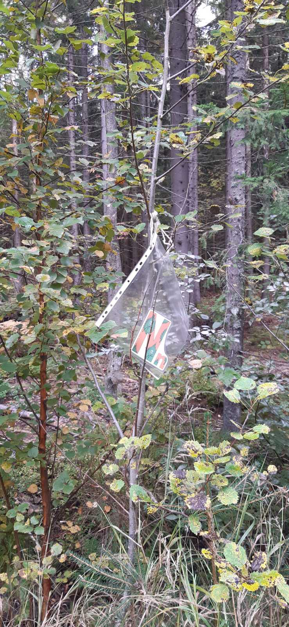

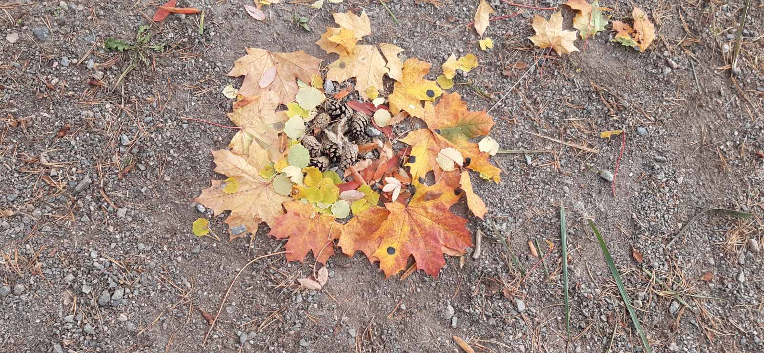

PRÍLOHA 3
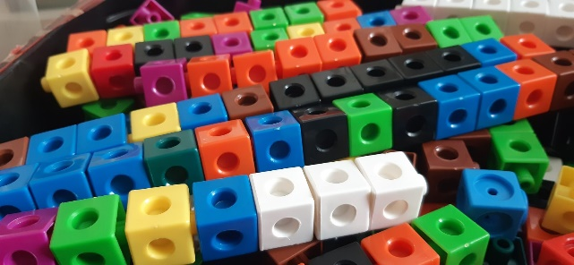
Inklúzia
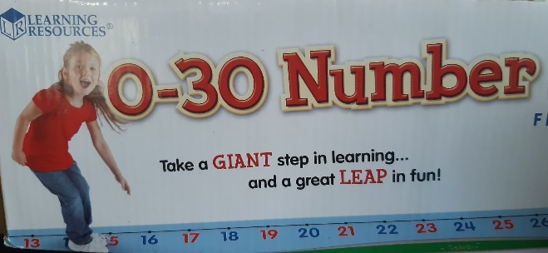

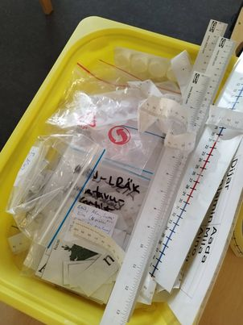
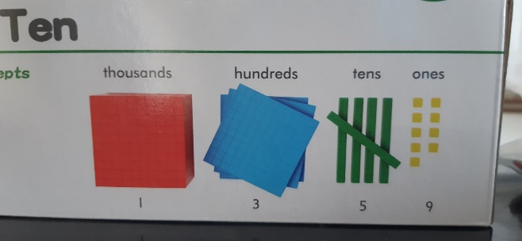

PRÍLOHA 4
Oddychové čitateľské kútiky
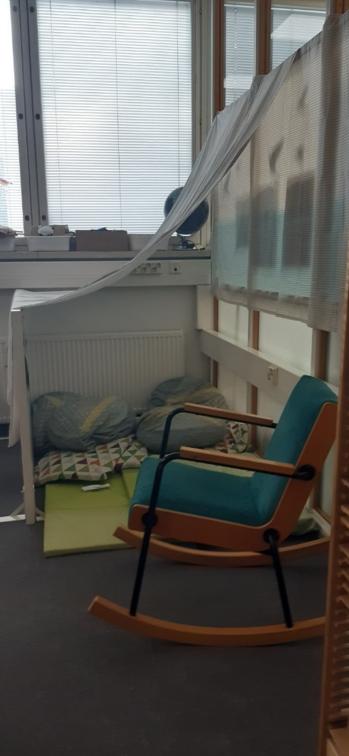
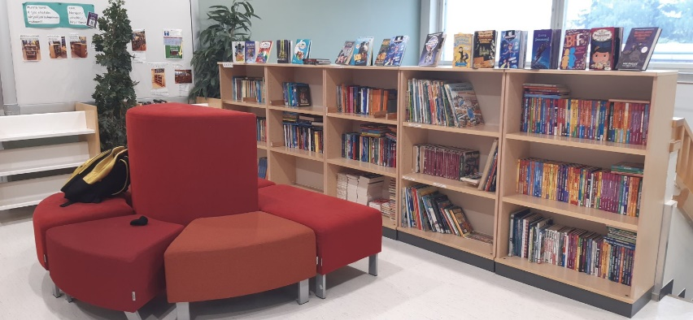

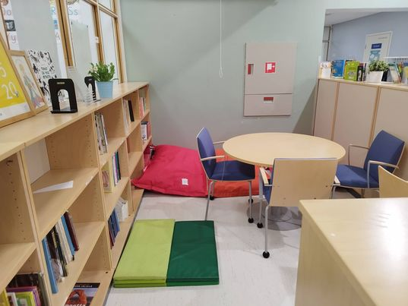

PRÍLOHA 5
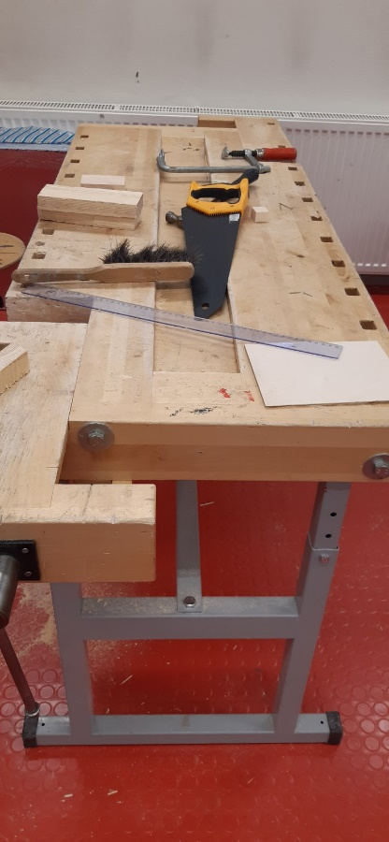
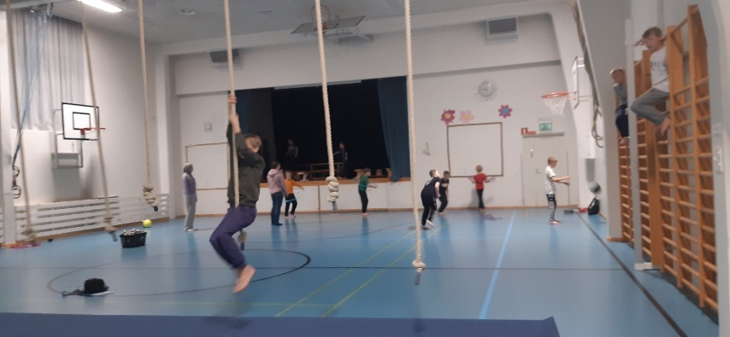
Učebne na vyučovanie výchovných predmetov

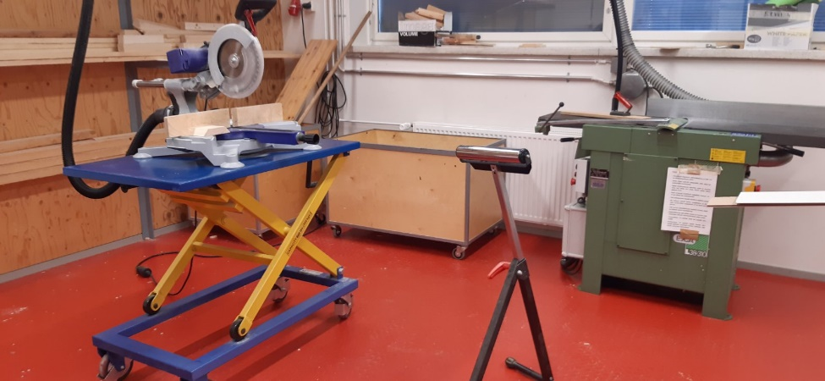

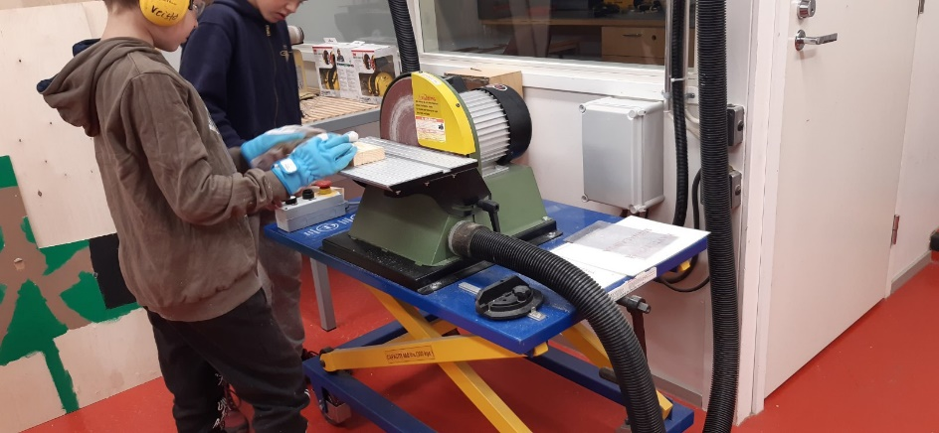

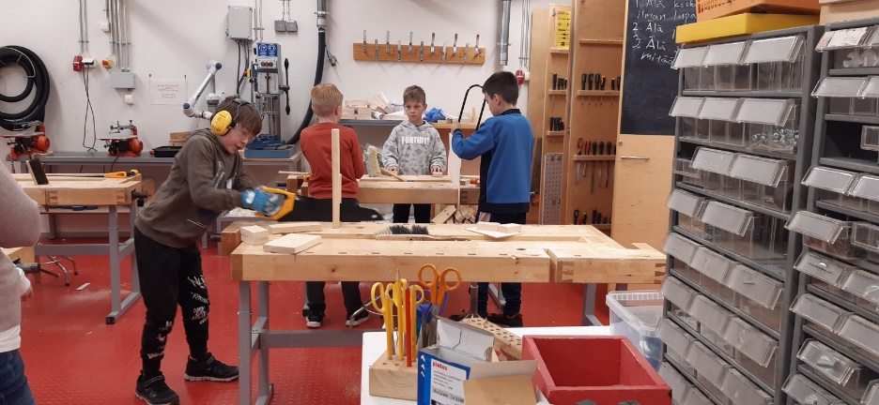

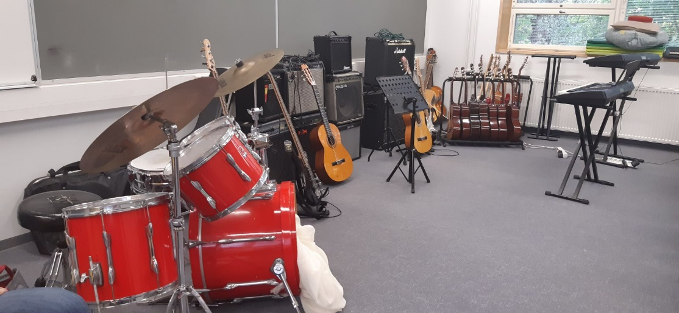

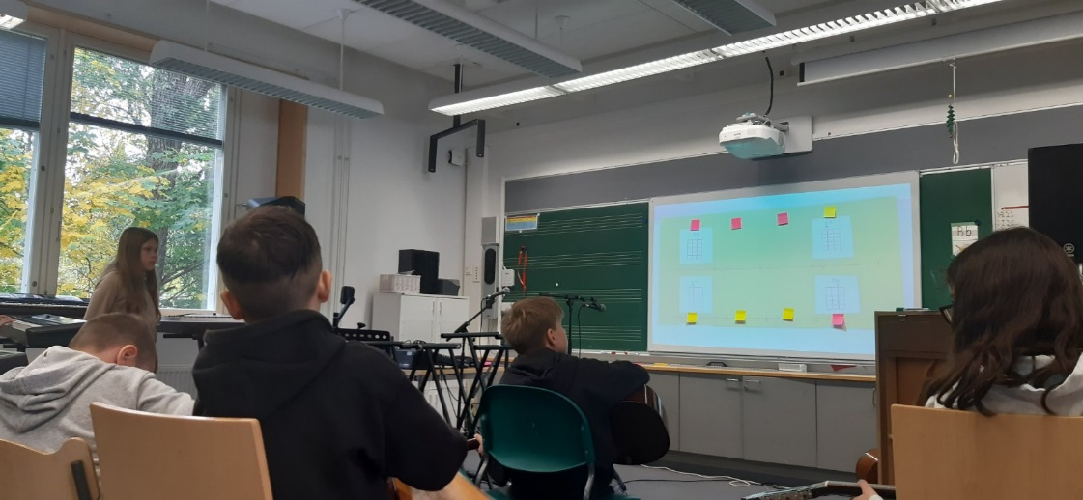

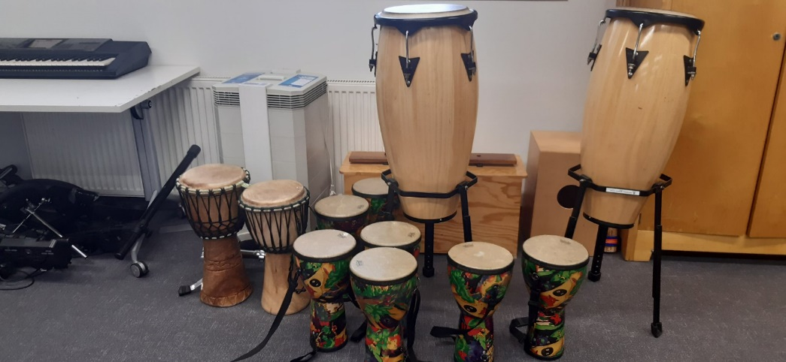

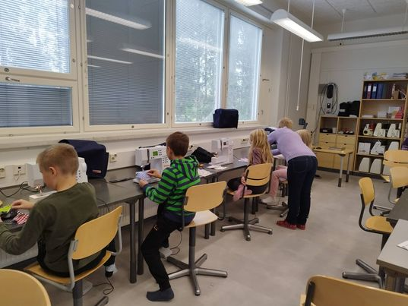
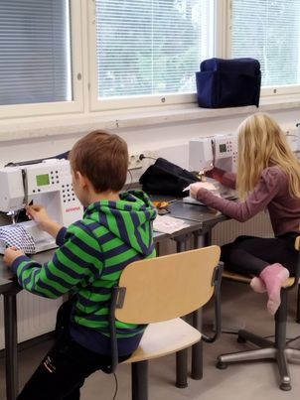

PRÍLOHA 1
Jednotlivé piktogramy v triedach boli umiestené na dobre viditeľných miestach a aktívne využívané počas vyučovania. Žiaci význam jednotlivých piktogramov dobre poznali, nebolo potrebné , aby učiteľ ich význam vysvetľoval, stačilo ak naň počas hodiny učiteľ ukázal, žiaci vedeli, čo sa od nich očakáva.
Žiaci sa stretávajú s piktogramami na verejných priestranstvách , pri práci s programami a aplikáciami na digitálnych zariadeniach. Na mapách ich poznajú v podobe mapových značiek. Preto sme využívanie jednotlivých piktogramov zaviedli aj na vyučovaní v našich triedach. Hodnotíme ich význam veľmi pozitívne.

PRÍLOHA 2
Učenie vonku - každý piatok sa žiaci učia výlučne vonku, v neďalekom lese . Pracujú vo dvojiciach alebo v menších skupinách. Žiaci sa orientujú podľa priloženej mapy, podľa nej hľadajú úlohy rozmiestnené na určených stanovištiach. Sú zamerané na rôzne oblasti – matematika, prírodoveda, vlastiveda, materinský jazyk – využívanie medzipredmetových vzťahov. Žiaci sa učia vonku za každého počasia.

PRÍLOHA 3
V rámci inklúzie pracoval v každom ročníku 1 špeciálny pedagóg. V prechodnej triede medzi triedami daného ročníka bola trieda pre začlenených žiakov. Žiaci sa sami bez vyzvania učiteľa pri písaní samostatnej práce presunuli do druhej triedy, kde im pomáhal špeciálny pedagóg. Presúvali sa aj pri úlohách , ktoré im robili problémy a potrebovali pomoc. V iných prípadoch bol špeciálny pedagóg aj priamo na hodinách, kde bol k dispozícii žiakom počas vyučovania.
Pomôcky pre začlenených žiakov si učitelia pripravujú pre žiakov aj svojpomocne podľa potreby.

PRÍLOHA 4
V priestoroch školy sú zriadené čitateľské oddychové kútiky. Tieto kútiky máme zriadené aj na našej škole a využívame ich nielen počas vyučovania, ale i počas prestávok.

PRÍLOHA 5
Veľký význam sa vo vyučovacom procese kladie aj na výchovné predmety – hudobná výchova, výtvarná výchova, pracovné vyučovanie, telesná výchova. Učebne na vyučovanie výchovných predmetov majú veľmi dobre vybavené. Na pracovnom vyučovaní aj telesnej výchove sú so žiakmi 2 učitelia. V učebni na hudobnej výchove pracuje len časť žiakov. Žiaci si vyberajú z možných voliteľných výchovných predmetov podľa záujmu. Majú určené ktoré predmety musia v akom časovom rozsahu absolvovať.
Prestávky trávia žiaci výlučne na školskom dvore, otužujú sa.

